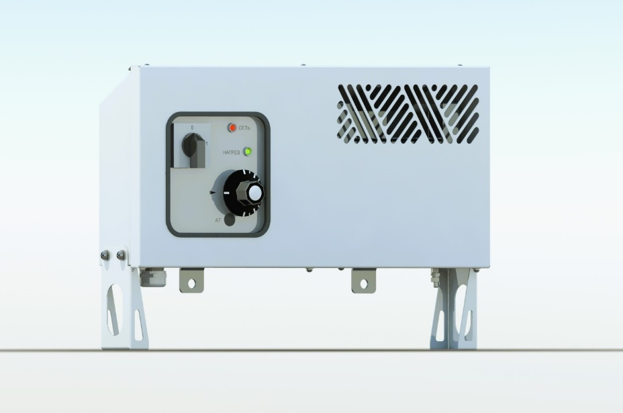
Технические характеристики ОКС 800, 1000, 1200 (обозначение основного конструкторского документа - ИАБЕ.681934.014)
Технические характеристики | Значение параметров
Наименование изделия | ОКС-800 | ОКС-1000 | ОКС-1200
Мощность обогревателя, кВт | 1,5 | 1,8 | 2,0
Род тока | Переменный двухфазный* и трехфазный
Частота, Гц | 50
Напряжение, В | 220/230; 380/400
Количество блоков ТЭН/ количество ТЭНов в блоке | 1/3
Характеристика одного ТЭНа, кВт | 0,27 | 0,33 | 0,4
Степень защиты | IP 44
Наличие аварийного датчика | Есть
Наличие встроенного выключателя | Есть
Возможность напольного крепления | **Есть
Габариты изделия (ДхШхВ), мм | 650х123х242
Масса изделия, кг | 7,6

* Допускается питание от сети 1N~50 Гц на соответствующее напряжение
** Наличие напольного крепления оговаривается при заказе.

